NovoFire® Thermo für die Außenanwendung
Transparente Strukturen in
ganz neuen Ausmaßen

Werth, im Oktober 2018. Bislang wurden an Brandschutztüren für den Außenbereich überwiegend funktionale Anforderungen gestellt. Die Sicherung von Brandschutzabschnitten erreichten Planer mit mehr oder weniger aufwändig gestalteten Blechtüren. Seit einiger Zeit ist eine Trendwende erkennbar, vorangetrieben durch höhere ästhetische Ansprüche, dem Wunsch nach mehr Transparenz zur Erhöhung des subjektiven Sicherheitsgefühls und nicht zuletzt durch erhöhte Anforderungen infolge verdichteter Bebauung. Mit den für die Außenanwendung konzipierten Produkten des NovoFire® Thermo Systems ermöglicht Novoferm auch für diesen Anwendungsbereich eleganten und transparenten Brandschutz mit besten Leistungsdaten. Als einer der führenden europäischen Systemanbieter für Türen, Tore, Zargen und Antriebe vergrößert das Unternehmen zudem sowohl Einsatzmöglichkeiten wie Gestaltungsoptionen: NovoFire® Thermo Rohrrahmenkonstruktionen sind in diesem Segment in der Rahmenhöhe von bis zu 260 cm verfügbar.

Bei Treppenhäusern von Parkhäusern oder Türen zu Laubengängen größerer Appartementgebäude wurden und werden überwiegend Blechtüren für den Brandschutz verbaut, integrierte und meist kleinformatige Sichtfenster waren die einzigen gestalterischen Optionen. Doch heute sollen selbst nüchterne Funktionsgebäude wie Parkhäuser auch ästhetisch überzeugen. Kriterien wie Offenheit und Transparenz spielen für die subjektive Aufenthaltsqualität wie bei vergleichenden Parkhausbewertungen eine immer größere Rolle.

Gerade die häufig eng gebauten Treppenhäuser sind für viele Nutzer Angsträume, weil sie hinter der Zugangstür auf karge und schmucklose Treppenfluchten in kühlem Kunstlicht stoßen. Auch für den Zugang von Treppenhäusern zu Laubengängen mit Türen zu einer Reihe von Appartements sind Blechtüren keine zeitgemäße Lösung mehr. Transparenz, natürlicher Lichteinfall und geschmackvolle Rahmenkonstruktionen sind mitentscheidend für Akzeptanz und Vermarktungsfähigkeit von Wohneinheiten. Feuerschutzabschlüsse mit großzügigen Glasflächen und eleganten Rahmenkonstruktionen gewinnen daher außer beim Neubau auch bei Renovierungen immer mehr an Bedeutung. Ein dritter Anwendungsbereich sind Außentüren in Gebieten mit verdichteter Bebauung. Feuerschutztüren werden nicht nur eingesetzt in als Brandwände angelegten Gebäudeabschlüssen; sie sind auch notwendig bei Ausgängen, die in direkter Nähe von Brandwänden der Nachbargebäude liegen.

Die NovoFire® Thermo Alu-Brandschutztüren bieten passende Lösungen für all diese unterschiedlichen Einsatzfelder. Sie überzeugen durch große Variationsbreite bei den Größen. Eine Vielzahl bedarfsgerecht zu kombinierender Ausstattungskomponenten macht sie zudem zu einer idealen Lösung für ganz unterschiedliche Designansätze.

Kernstück des Systems sind die stabilen NovoFire® Hohlprofile mit einer Wandstärke von 4 mm. Ein von Novoferm entwickelter Brandschutz-Isolator garantiert die 30minütige Feuerwiderstandszeit und sorgt für die hochwärmedämmenden Eigenschaften der Gesamtkonstruktion. Mit einer maximalen Höhe von 260 cm und der Bautiefe von 90 mm sind nun großzügige, lichte Durchgänge in bisher unbekannten Ausmaßen machbar. Aufgrund dieser Formatoption kann Novoferm seinen Kunden zugleich den Beleg für besonders hohe Schlagregendichtigkeit liefern, weil Türen mit mehr als 250 cm Höhe härtere Prüfkriterien erfüllen müssen. Die werden von der 260 cm NovoFire® Thermo problemlos eingehalten – und natürlich auch für kleinere Formate.

Mit EI₁ 30 C5 erfüllt die NovoFire® Thermo die höchsten Anforderungen in Bezug auf die Verringerung der Oberflächentemperatur im Brandfall und bietet damit höhere Sicherheit als nach Baurecht gefordert. Die einflügelige Tür kann zusätzlich mit der Funktion Rauchdicht ausgestattet werden.

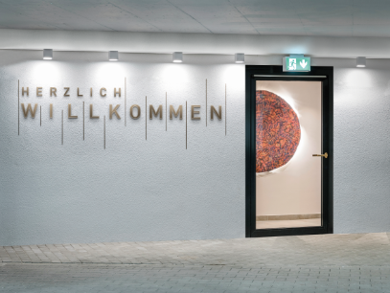
NovoFire® Thermo Alu-Brandschutztüren bieten passende Lösungen für unterschiedlichste Einsatzfelder, wie hier in einflügeliger Ausführung (EI 30) als Nebeneingang eines Hotelparkplatzes.

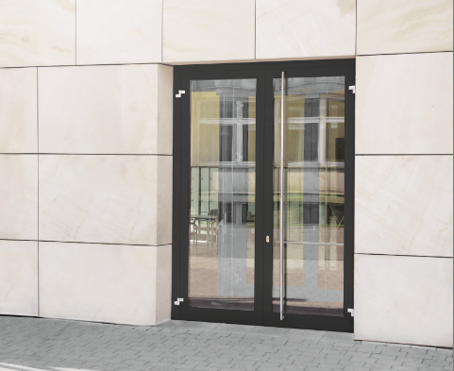
Beispiel einer zweiflügeligen NovoFire® Thermo Alu-Brandschutztür (EI 30) als Notausgangstür.

Pressekontakt

Novoferm Vertriebs GmbH
Heike Verbeek
Schüttensteiner Straße 26
46419 Isselburg (Werth)

Tel. (0 28 50) 9 10 -4 35
heike.verbeek@novoferm.de
www.novoferm.de

> Abdruck frei – Beleg erbeten – Fotos: Novoferm <

